Правильный ответ на тест
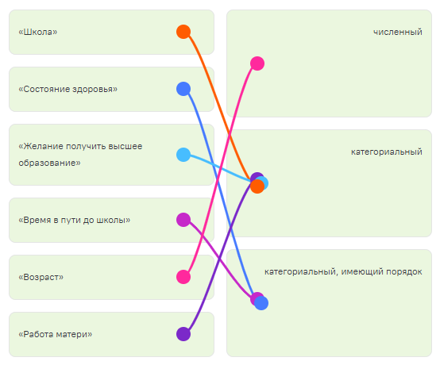
Задание 1 (расчетное)
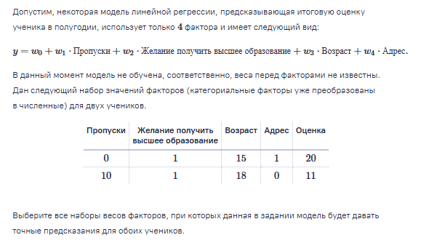
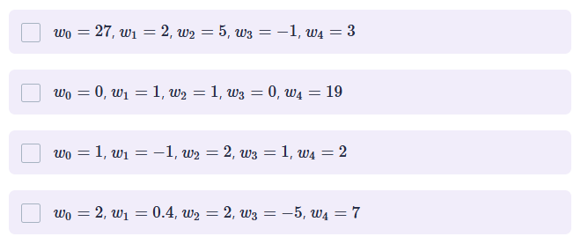
Задание 2 (программирование)
Заготовки для решения задачи можно найти в блокноте Jupyter
1_module_2_tasks.ipynb

Реализуйте функцию linear_regression_solution, которая для каждого из переданных векторов вычисляет значение, предсказанное с помощью модели линейной регрессии.
На вход linear_regression_solution принимает следующие аргументы:
- ws — список весов фактров модели линейной регрессии. Первый вес в списке соответствует свободному весу модели w0;
- vectors — список векторов, каждый из которых соответствует какому-то объекту. В каждом векторе представлены значения факторов для конкретного объекта.
Длины всех передаваемых векторов совпадают и на единицу меньше длины списка весов факторов модели. Порядок факторов конкретного вектора совпадает с порядком, в котором приведены веса факторов в списке ws после веса w0, который идёт первым в списке.
В результате работы функция linear_regression_solution должна возвращать список предсказанных значений. На i-й позиции в списке должно находиться предсказание для i-го вектора. Каждое предсказание должно являться целым числом.
Заготовка для функции linear_regression_solution уже реализована в блокноте с задачами этого модуля.
Пример работы функции
Если на вход функции подаётся список весов [1, 3, 2, -1], а также список из двух векторов [10, -1, 14] и [20, 10, 4], то функция вернёт в качестве ответа список предсказаний [15, 77], каждое из которых получается следующим образом: 1+3⋅10+2⋅(−1)+(−1)⋅14=15 — в случае первого вектора и 1+3⋅20+2⋅10+(−1)⋅4=77 — в случае второго вектора.
Формат сдачи решения
В качестве ответа на задание приведите код реализованной функции. Важно: сама функция не должна ссылаться ни на какие внешние переменные, которые определены вне функции.
В коде функции также запрещено использовать ключевое слово import.
Тестирование решения
Для тестирования функции у себя на компьютере можно воспользоваться функцией linear_regression_tests, которая реализована в отдельной ячейке блокнота. Если все представленные в файле тесты отработают корректно, в результате запуска linear_regression_tests появится фраза «Все тесты прошли успешно!».

Задание 2 (программирование)
Заготовки для решения задачи можно найти в блокноте Jupyter
1_module_2_tasks.ipynb
Реализуйте функцию mean_absolute_difference_solution, которая вычисляет среднее отклонение предсказанной величины от действительной.
На вход mean_absolute_difference_solution принимает следующие аргументы:
- real — список действительных значений предсказываемой величины;
- predicted — список предсказанных значений целевой величины. На i-й позиции в списке находится предсказание для i-го значения из списка real.
В результате своей работы функция mean_absolute_difference_solution должна возвращать среднее арифметическое отклонений предсказанной величины от действительной. Среднее должно быть округлено до двух знаков после запятой с помощью функции round_to_2.
Заготовка для функции mean_absolute_difference_solution уже реализована в блокноте с задачами этого модуля.
Формат сдачи решения
В качестве ответа на задание приведите код реализованной функции. Важно: сама функция не должна ссылаться ни на какие внешние переменные, которые определены вне функции. Однако функция может ссылаться на функцию round_to_2.
В коде функции также запрещено использовать ключевое слово import.
Тестирование решения
Для тестирования функции у себя на компьютере можно воспользоваться функцией mean_absolute_difference_tests, которая реализована в отдельной ячейке блокнота. Если все представленные в файле тесты отработают корректно, в результате запуска mean_absolute_difference_tests появится фраза «Все тесты прошли успешно!».
Задание 3
Заготовки для решения задачи можно найти в блокноте Jupyter
2_module_3_tasks.ipynb
Установка библиотек pandas и seaborn
Для работы с библиотеками pandas и seaborn необходимо предварительно их установить. Для этого нужно в отдельной ячейке блокнота прописать и исполнить следующие команды (они есть в прикреплённом блокноте):
!pip install pandas
!pip install seaborn
После того, как вы один раз установили в систему необходимые библиотеки, в будущем повторно их устанавливать не нужно.
Ошибки при запуске функций из seaborn
В процессе работы с библиотекой seaborn может возникнуть ошибка, из-за которой приведённые в модуле примеры построения графиков с помощью функций sns.histplot и sns.pairplot не будут запускаться.
Эта ошибка может быть связана с тем, что в системе установлена версия 3.6.1 библиотеки matplotlib (от этой библиотеки зависит работа seaborn). Проверить версию matplotlib можно, запустив в отдельной ячейке блокнота команды:
import matplotlib
print(matplotlib.__version__)
Если в результате исполнения этого кода на экран будет выведено 3.6.1, то необходимо установить версию библиотеки 3.5.1.
Важно: если вы используете Python и matplotlib из пакета Anaconda, то необходимо отдельно проследить за тем, чтобы установка конкретной версии matplotlib не нарушила связи с другими библиотеками, которые входят в состав Anaconda.
Установить версию matplotlib 3.5.1 можно, запустив в отдельной ячейке команду:
!pip3 install -Iv matplotlib==3.5.1
После этого необходимо перезапустить блокнот, нажав на соответствующую кнопку в интерфейсе.

После этого проблема с запуском функций из seaborn должна исчезнуть. Если проблема осталась, то стоит попробовать создать новый блокнот и произвести запуск функций в нём.
Реализуйте функцию read_csv_and_calc_mean_solution, которая по переданному списку строк, считанных из csv-файла, и названию конкретной колонки вычисляет среднее значение в этой колонке. При этом можно считать, что в указанной колонке все значения по умолчанию целочисленные.
Аргументы функции read_csv_and_calc_mean_solution:
- lines — список строк, прочитанных из csv-файла. В первой строке всегда идут названия колонок csv-файла;
- sep — разделитель, который используется в строках для отделения различных значений;
- column_name — название колонки с целочисленными значениями, по которой нужно посчитать среднее.
В результате работы функция read_csv_and_calc_mean_solution должна возвращать среднее значение в заданной колонке, округлённое до двух знаков после запятой с помощью функции round_to_2, которая уже реализована.
В блокноте с задачами этого модуля уже есть заготовка для функции read_csv_and_calc_mean_solution.
Заготовка для функции read_csv_and_calc_mean_solution реализована в блокноте с задачами этого модуля.
Рекомендации по решению
В процессе реализации функции воспользуйтесь уже подготовленной функцией split_line, которая принимает на вход строку в формате csv и используемый в строке разделитель, а возвращает список значений, которые хранятся в переданной строке.
Для приведения строкового значения к численному при расчёте среднего значения в указанной колонке воспользуйтесь встроенной в Python функцией int, которая преобразует строку в число.
Формат сдачи решения
В качестве ответа на задание приведите код реализованной функции. Важно: сама функция не должна ссылаться ни на какие внешние переменные, которые определены вне функции. При этом функция может ссылаться на функцию round_to_2 и split_line.
В коде функции также запрещено использовать ключевое слово import.
Тестирование решения
Для тестирования функции у себя на компьютере можно воспользоваться функцией read_csv_and_calc_mean_tests, которая реализована в отдельной ячейке блокнота. Если все представленные в файле тесты отработают корректно, в результате запуска read_csv_and_calc_mean_tests появится фраза «Все тесты прошли успешно!».
Задание 4
В рамках следующих заданий вам будет необходимо реализовать несколько фильтров, которые обрабатывают таблицу с фильмами из файла movies_data.csv. Формат таблицы повторяет формат таблицы с фильмами, рассмотренной в лекции.
В таблице имеются следующие колонки:
- «Жанр фильма» — жанр фильма.
- «Страна производства» — страна, в которой был произведён фильм.
- «Год производства» — год, в который был произведён фильм.
- «Продолжительность, часы» — продолжительность фильма; часть, характеризующая часы. Если, например, фильм шёл 2 часа 30 минут, то значение в колонке будет равно 2.
- «Продолжительность, минуты» — продолжительность фильма; часть, характеризующая минуты. Если, например, фильм шёл 2 часа 30 минут, то значение в колонке будет равно 30.
В каждом задании нужно ответить на поставленный вопрос, сконструировав требуемый фильтр и применив его к исходной таблице. В ответ необходимо ввести целое число — количество фильмов, которые остались в таблице после применения фильтрации.
Важно: перед расчётом требуемых характеристик необходимо удалить из таблицы все фильмы, у которых не указан год производства. Фильтрация производится аналогично тому, как это было сделано в лекции (с помощью функции isna).
Для решения задач можно воспользоваться тем же блокнотом-заготовкой: после запуска соответствующей ячейки блокнота исходная таблица movies_data.csv будет прочитана и сохранена в переменную movies, после чего из таблицы будут удалены фильмы без года производства.

Сколько драм, единственной страной производства которых является Франция, представлено в таблице?
Сколько фильмов, единственной страной производства которых является Россия и которые были выпущены после 2010 года, представлено в таблице?
Сколько в таблице представлено фильмов, которые подходят под хотя бы одно из следующих условий:
- Единственной страной производства фильма является Россия.
- Фильм является триллером, выпущенным до 2000 года.
Задание 5
Комбинирование колонок и расчёт статистик
В заданиях на этой странице вам нужно будет реализовать расчёт нескольких статистик на основе данных из таблицы с фильмами, которая находится в файле movies_budget.csv. Обратите внимание, что в качестве разделителя значений в csv-файле выступает точка с запятой (;).
В таблице имеются следующие колонки:
- «Жанр фильма» — жанр фильма.
- «Страна производства» — страна, в которой был произведён фильм.
- «Бюджет» — бюджет фильма в условных единицах.
- «Число зрителей» — число человек, которые посмотрели фильм в кинотеатрах.
- «Стоимость билета» — средняя стоимость билета в кино в год, когда вышел фильм.
Также известно, что в таблице нет пропущенных значений.
В каждом задании нужно ответить на поставленный вопрос, рассчитав на основе данных необходимую статистику. В ответ необходимо ввести число, которое является значением этой статистики.
Для решения задач можно воспользоваться тем же блокнотом: после запуска соответствующей ячейки блокнота исходная таблица movies_budget.csv будет прочитана и сохранена в переменную movies_budget.

Рассчитайте среднее значение дохода от продажи билетов на фильмы, которые представлены в таблице. Для конкретного фильма доход от продажи билетов рассчитывается так:
доход=стоимость билета⋅число зрителей.
Ответ округлите до двух знаков после запятой с помощью функции round_to_2, реализованной в блокноте.

Рассчитайте максимальное значение прибыли для фильмов, представленных в таблице. Для конкретного фильма прибыль рассчитывается так:
где доход от продажи билетов вы научились вычислять в предыдущем задании, а расходы на рекламу — это половина бюджета фильма.
Ответ округлите до двух знаков после запятой с помощью функции round_to_2, реализованной в блокноте.
Задание 6
В рамках следующих заданий вам будет необходимо реализовать расчёт нескольких агрегированных статистик на основе данных из таблицы с фильмами, которая находится в файле movies_budget.csv, с которым вы уже встречались в рамках модуля. Обратите внимание, что в качестве разделителя значений в csv-файле выступает точка с запятой (;).
В таблице имеются следующие колонки:
- «Жанр фильма» — жанр фильма.
- «Страна производства» — страна, в которой был произведён фильм.
- «Бюджет» — бюджет фильма в условных единицах.
- «Число зрителей» — число человек, которые посмотрели фильм в кинотеатрах.
- «Стоимость билета» — средняя стоимость билета в кино в год, когда вышел фильм.
Также известно, что в таблице нет пропущенных значений.
В каждом задании нужно ответить на поставленный вопрос, рассчитав на основе данных необходимую величину. В ответ необходимо ввести её значение.
Для решения задач можно воспользоваться тем же блокнотом: после запуска соответствующей ячейки блокнота исходная таблица movies_budget.csv будет прочитана в переменную movies_budget.
С помощью группировки и агрегации постройте топ жанров по суммарному числу зрителей соответствующих фильмов и заполните таблицу. Жанры в таблице должны быть расположены по убыванию суммарного числа зрителей.
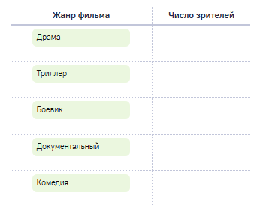
В блокноте реализована функция transform_countries_info, преобразующая колонку «Страна производства» в набор отдельных колонок вида «<название страны>». Значение в каждой из колонок соответствует тому, принимала ли конкретная страна участие в создании фильма.
Работает функция по следующему принципу. Допустим, функции на вход передана такая таблица:
Жанр фильма | Страна производства
Триллер | Германия — Италия
Драма | Россия
Документальный | США

Тогда в результате исполнения функция приведёт исходную таблицу к следующему виду:
Жанр фильма | Страна производства | Россия | Германия | США | Италия | Франция
Триллер | Германия — Италия | Нет | Да | Нет | Да | Нет
Драма | Россия | Да | Нет | Нет | Нет | Нет
Документальный | США | Нет | Нет | Да | Нет | Нет

Используя функцию transform_countries_info, постройте с помощью фильтрации, группировки и агрегации топ жанров по числу фильмов, которые производились в России или при участии России. Жанры в топе должны быть расположены по убыванию числа фильмов.
В качестве ответа заполните соответствующую таблицу.
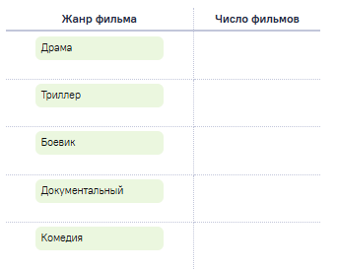

Задание 7
Дана таблица many_factors_data в формате csv. В таблице для каждого наблюдения представлены значения пяти факторов: A, B, C, D и E.
С помощью визуального анализа определите, какие факторы зависят друг от друга (не обязательно линейно).
Если оказалось, что фактор X зависит от фактора Y, то фактор X в левой колонке нужно соединить с фактором Y в правой колонке, а фактор Y в левой колонке — с фактором X в правой.
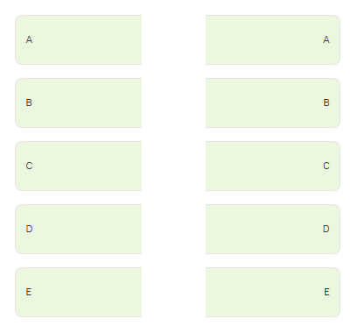
Задание 8
Распределение величины называется равномерным, если значения величины из любых равных по длине диапазонов представлены приблизительно в одинаковых пропорциях.
Ниже приведён график распределения величины. Величина принимает значения из диапазона от 0 до 10.
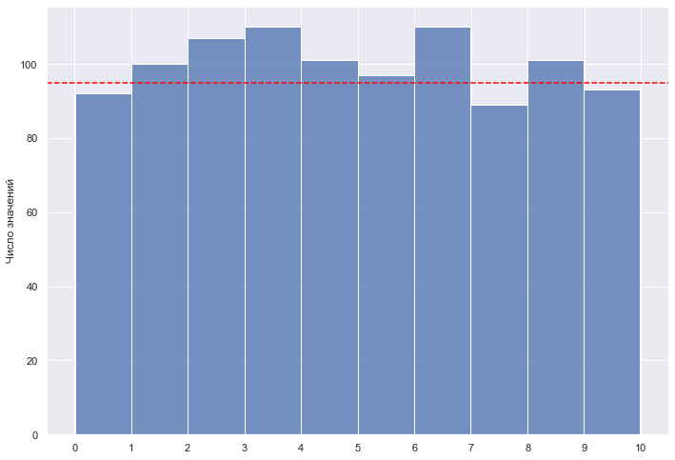
Несмотря на то, что возможны некоторые отклонения, значения величины в различных диапазонах встречаются примерно одинаковое количество раз: в среднем в каждый промежуток на графике распределения попало около 95 значений (на графике это значение по оси Y отмечено красной пунктирной линией). В данном случае можно с большой уверенностью предположить, что величина имеет равномерное распределение.
Дана таблица uniform_and_not_data в формате csv. В таблице для каждого наблюдения представлены значения пяти факторов: A, B, C, D и E.



